Spodní proud
O domě číslo sedmnáct se mezi sousedy hovořilo vždycky jen polohlasem. Všichni už důvěrně znali častý křik, práskání dveřmi a zvuk tříštících se předmětů. Ale jedné dusné letní noci došlo k něčemu jinému, mnohem zajímavějšímu: na trávníku před domem se objevilo velké mořské zvíře.
Během dopoledne už si tohoto záhadného, mělce dýchajícího tvora všimli všichni sousedé. Pochopitelně se seběhli, aby se na něj lépe podívali.
„To je dugong,“ řekl jeden malý chlapec. „Dugong je vzácný a ohrožený býložravý savec žijící v Indickém oceánu, řád sirény, čeleď dugongovití, rod dugong, latinský název Dugong dugong“
Nic z toho však nevysvětlovalo, jak se octl v jejich ulici, dobré čtyři kilometry od nejbližší pláže. To ale nevadilo, protože hlavní starostí sousedů teď stejně bylo postarat se o uvězněné zvíře pomocí věder s vodou, hadic a mokrých dek, jak to viděli dělat záchranáře velryb v televizi.
Když se konečně, celí zmatení a s kalnýma očima, objevili mladí manželé, kteří v čísle sedmnáct bydleli, aby se podívali, co se děje, jejich první reakcí byl vztek a vzájemné obviňování. „Tohle je podle tebe vtipné?" křičeli jeden na druhého a také na některé sousedy. Ale brzy užasle zmlkli, zaraženi neskutečnou absurditou celé situace. Nezbývalo jim než přidat se k záchranným pracím: pustit kropení trávníku a zavolat pohotovostní službu, pokud vůbec nějaká pro takové případy existuje (o této záležitosti se dlouze dohadovali a netrpělivě si navzájem vyškubávali telefon z ruky).
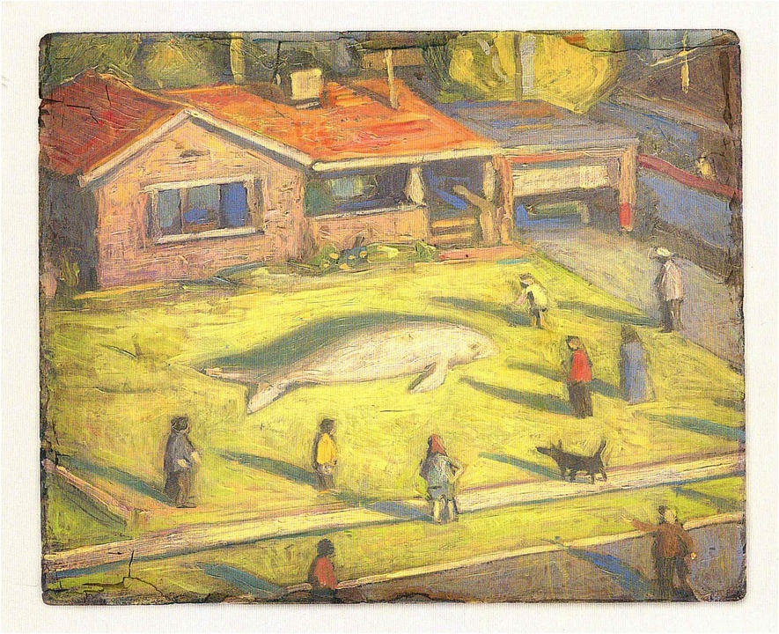
Zatímco se čekalo na odborníky, sousedé se střídali v hlazení a uklidňování dugonga, promlouvali k jeho rozvážně mrkajícímu oku, v němž každý s překvapením spatřoval hluboký smutek, a přikládali ucho k jeho teplé mokré kůži, aby slyšeli jakýsi velmi vzdálený a hluboký, ale jinak nepopsatelný zvuk. Příjezd záchranného vozu s oranžovým majákem byl téměř nevítaným vyrušením; městští strážníci v jasně žlutých vestách všem nařídili, aby ustoupili. Byli obdivuhodně výkonní, měli dokonce speciální jeřáb a nádrž, dost velkou na to, aby se do ní vešel pořádný mořský savec. Za pár minut dugonga naložili na vůz a odjeli, jako by podobné problémy řešili každou chvíli. Večer sousedé nedočkavě přepínali zpravodajské kanály, jestli se v nich dugong neobjeví, a když o něm nikde nebyla ani zmínka, usoudili, že zřejmě nešlo o tak výjimečnou událost, jak se domnívali. Manželé v čísle sedmnáct se vrátili ke svým hlasitým hádkám, tentokrát o tom, kdo dá do pořádku trávník před domem. Tráva, na které ležel dugong, totiž záhadně zežloutla a uschla, jako by tam zvíře neleželo hodiny, ale roky. Pak se téma hádky stočilo někam úplně jinam a o zeď se roztříštil nějaký předmět, snad talíř.
Nikdo si nevšiml malého chlapce, který s atlasem mořských živočichů pod paží vyklouzl předním vchodem ven, přikradl se k žluté skvrně ve tvaru dugonga a lehl si přímo doprostřed a s pažemi volně spuštěnými podél těla se díval na mraky a na hvězdy a doufal, že bude trvat ještě dlouho, než rodiče zjistí, že není ve svém pokoji, a vyběhnou se zlostným křikem ven. Jak zvláštní proto bylo, když se nakonec oba objevili bez křiku a beze spěchu. Jak divné, že ucítil jen ruce, které ho něžně nadzvedly a odnesly zpátky do postele.
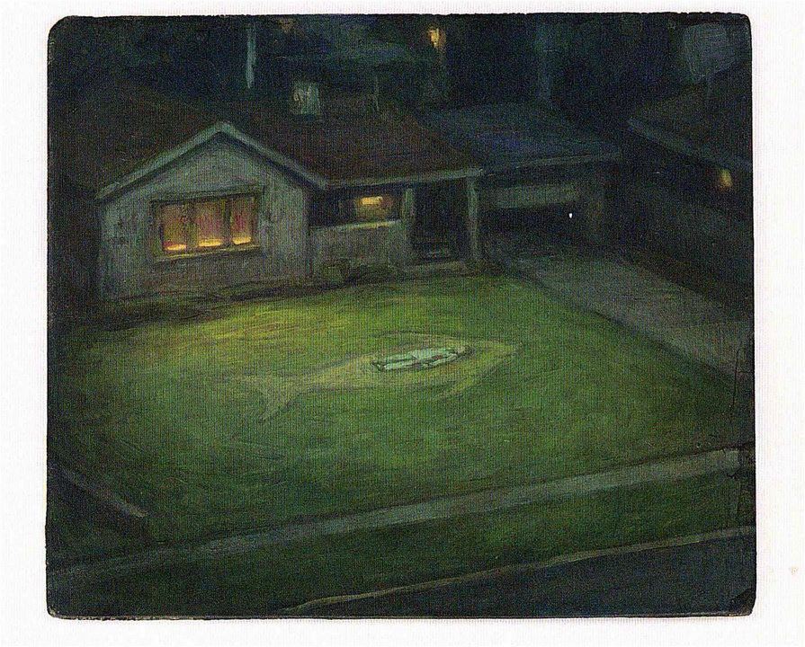

TAN, Shaun. Příběhy z konce předměstí. Zlín: Kniha Zlin, 2011. ISBN 978-80-87497-23-4.

